Donner et cultiver le goût de lire |  | D’autres activités pour faciliter l’engagement des élèves dans la lecture. | Rendre disponibles et accessibles les textes.
Public : TOUS | Une bibliothèque- centre de documentation au centre d’un projet d’école. |  |  | Des textes et encore des textes comme sources de plaisir à l’école.
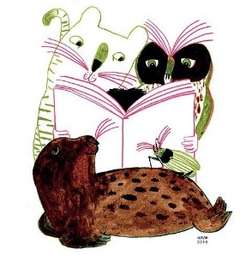
Nous allons relater ici l’expérience mise en œuvre dans une école fondamentale et portant sur la littérature, source de plaisir. Béatrice, enseignante en 5ème et 6ème primaire et Rodolphe, responsable de la BCD et des ateliers informatiques ont accepté de partager leur vécu avec nous.
Cette école accorde une place toute particulière à la littérature jeunesse depuis une vingtaine d'années. Elle possède une bibliothèque qui est très bien achalandée et contient environ 4500 livres. L'équipe a choisi de consacrer deux heures à la fréquentation de cette BCD. Parce que la littérature jeunesse est une des priorités du projet pédagogique, un budget lui est alloué chaque année. L'équipe a décidé de consacrer les bénéfices de la marche parrainée aux achats de livres, d'encre et de matériel informatique.

Voici les grands axes mis en exergue dans cette école…
- Susciter l’envie en…
-présentant des « perles », livres, albums découverts au hasard des rencontres ;
-nous engageant à participer à des concours ;
-proposant des ouvrages de diverses sélections reconnues ;
-proposant des lectures diversifiées (roman, BD, albums, mangas, …) ;
-permettant une autonomie dans le choix des lectures ;
-rencontrant les professionnels (maisons d’édition, libraires, bibliothécaires, …)
2. Amener les élèves à comprendre les ouvrages de littérature jeunesse en…
-facilitant l’acte de lire par des activités ciblées ;
-rencontrant des auteurs, des illustrateurs, pour entrer dans leur univers ;
-visitant les sites Internet d’auteurs ou illustrateurs, leurs blogs ou ceux qui leur sont dédiés ;
-organisant et en présentant les livres en réseaux (mise en relation de plusieurs livres pour faciliter leur compréhension).
3. Permettre aux élèves de porter un regard critique en…
-posant un jugement personnel ;
-participant à des débats d’idées ;
-permettant aux enfants d’affirmer, de modifier et peut-être d’élargir leurs goûts.

4. Engager les élèves à être acteurs en…
-associant la lecture et l’écriture ;
-participant à des salons littéraires ;
-créant des vidéos ;
-créant des spectacles, …
… avec toujours pour but de communiquer aux autres l'envie de lire.
Pour susciter chez les enfants l'envie de lire, il est nécessaire de proposer des livres de qualité. L'offre est tellement vaste aujourd'hui que pour effectuer des choix, des sélections peuvent être de bonnes aides : le Prix Versele de la Ligue des Familles, la Petite Fureur de la fédération Wallonie Bruxelles.
https://www.laligue.be/association/activitesmouvement/education-permanente/le-prix-bernard-versele
http://www.fureurdelire.cfwb.be/index.php?id=9308
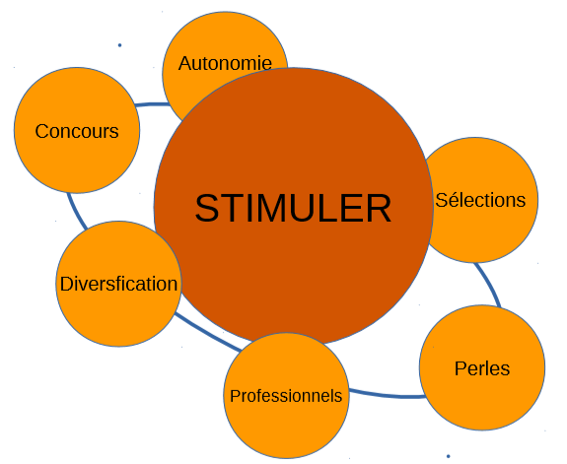

-N’hésitez pas à échanger avec d’autres pour découvrir de « petites perles »… autant d’ouvrages qui susciteront chez vous et chez les enfants pas mal d’émotions.
-Rencontrez des professionnels du livre en fréquentant les librairies spécialisées, les bibliothèques, les salons littéraires, …
- Veillez à offrir une diversité de genres littéraires : des histoires policières, des contes, des histoires imaginaires, des histoires qui touchent le quotidien des enfants, des albums qui présentent différentes résistances; au travers d’albums, de BD, de mangas, de romans, …
-Participez à des concours ou des événements autour de la lecture pour donner un but aux lectures des enfants.
-Et surtout, valorisez et susciter l’autonomie !
À travers la littérature jeunesse, Béatrice et Rodolphe ont trouvé la qualité des textes qu’ils recherchent.
Voici comment ils permettent une autonomie dans le choix des lectures :
Dans les classes…
On trouve dans chaque classe de l’école, depuis l’accueil jusqu’en 6e primaire, un coin bibliothèque. Béatrice possède un présentoir alimenté par ses soins ou par les « perles » des élèves. Les élèves y ont libre accès. Quand un auteur en particulier est abordé, ses ouvrages sont à disposition. Le type d’ouvrages ainsi que la complexité du texte sont variés, offrant à chacun une « aventure » plus ou moins périlleuse, plus ou moins rassurante. Béatrice fait varier ses livres selon les trimestres, selon les thèmes abordés en classe. La difficulté des lectures augmentant au fil de l’année. Dès la rentrée, les livres du prix Versele et de la Petite Fureur sont à disposition afin que chacun puisse avoir le temps de lire tout. Dès janvier, parce qu’elle connaît mieux les goûts des élèves, elle peut leur proposer d’autres ouvrages. De plus, un certain partenariat s’installe entre elle et les élèves puisque chacun peut proposer son livre préféré aux autres. A partir du troisième trimestre, Béatrice propose des lectures plus importantes, plus complexes. La proportion de romans prend alors le pas sur celle des BD’s ou des albums.
En BCD…
Dans la BCD de l’école, les ouvrages sont classés d’abord par tranche d’âge, puis, pour une facilité de rangement par ordre alphabétique d’auteurs. Une pastille de couleur est apposée sur la plupart des livres afin de guider l’élève. Les ouvrages sont regroupés ensuite par type d’écrit : albums, BD, romans, mangas, … Des rangements par « thème » ou « auteur » ont aussi cours ; le loup, Mario Ramos, Anne Brouillard, Quentin Gréban, Annick Masson, Rascal, ...
Un espace « nouveautés » regroupe les derniers achats.
Le rangement est expliqué en début de première année et rappelé au début de chaque année scolaire. Les élèves peuvent emprunter gratuitement deux ouvrages à la fois. Chaque emprunteur remplit une fiche avec son nom et la date d’emprunt. Un rappel oral suffit habituellement pour que l’élève ramène son livre en retard. Il est très rare qu’il soit notifié. En fin d’année, les derniers retardataires reçoivent une fiche rappel sur laquelle figurent le titre, l’auteur, la couverture du livre à ramener. Aucune amende n’est demandée, sauf en cas de perte. Le livre perdu doit soit être racheté, soit être remboursé.

En dehors de l’école…
Il est intéressant de pouvoir fréquenter une bibliothèque publique pour élargir encore le choix des enfants.

Pensez à garder des traces des rencontres d’auteurs, du travail autour d’un livre, … Au fil des années, les enfants pourront ainsi engranger un grand nombre de souvenirs liés à des expériences ô combien intéressantes.
